УДК 658.286 Чорноус Оксана Іванівна, к.е.н.,
доц. каф. «Економіка і фінанси» АДІ ДонНТУ,
kseniya_1382@pochta.ru
Дружиніна Вікторія Валеріївна, к.е.н.,
доц. каф. «Менеджмент» Кременчуцького
національного університету ім. М. Остраградського

розробка бази даних з ліцензування автоперевізників з урахуванням критерію фінансової стійкості

Анотація. В статті розглянуто поняття і умови ліцензування автоперевізників, визначено показники, які дозволяють розробити базу даних з ліцензування. Надано зміст форм статистичної звітності регіональної транспортної інспекції. Розроблено базу даних з ліцензування діяльності авто перевізників з урахуванням додаткового критерію фінансової стійкості.

Створення динамічно розвинутої та збалансованої, якісної та безпечної системи автоперевезень – є необхідною умовою стабілізації та підйому економіки країни, покращення умов і рівня життя населення. Ліцензування є одним з інструментів забезпечення надійності і безпечності функціонування цієї системи. Відповідно до закону України «Про автомобільний транспорт» (ст.9) завданнями ліцензування на автомобільному транспорті загального користування є [1]: сприяння становленню сучасного ринку послуг, його захист від недобросовісних суб’єктів підприємницької діяльності та стимулювання впровадження нових видів послуг; створення конкурентного середовища; захист прав споживачів та ринку від небезпечних перевезень; забезпечення надання послуг за встановленими рівнями якості; забезпечення використання сертифікованих і дозволених для використання транспортних засобів; забезпечення доступності послуг.
Для регулювання ліцензійної діяльності у різний час були прийняті: Закони України “Про автомобільний транспорт”, “Про ліцензування деяких видів господарчої діяльності”, Наказ Державного комітету України з питань регуляторної політики та підприємництва і Міністерства транспорту України №6/18 “Про затвердження Ліцензійних умов здійснення господарчої діяльності з надання послуг по перевезенню пасажирів і вантажів автомобільним транспортом” [2]. У цих нормативно-правових актах використовують ряд критеріїв допуску на ринок автотранспортних послуг, за винятком критерію фінансової стійкості. У зв’язку з цим виникла необхідність у розробці інформаційного забезпечення збору та аналізу даних з ліцензування діяльності суб’єктів господарювання на ринку автотранспортних послуг.
Найбільш повною інформацією про суб’єкти господарювання у галузі автомобільного транспорту володіють регіональні транспортні інспекції. Ця інформація представлена у вигляді відповідних форм статистичної звітності (табл. 1).

Таблиця 1
Зміст форм статистичної звітності регіональної транспортної інспекції

Звіт про ліцензійну роботу на  автомобільному транспорті | Звіт про ліцензійну діяльність на транспорті
1. Кількість зареєстрованих автомобілів за власниками підприємств | 1. Кількість суб’єктів, які здійснюють діяльність на транспорті
2. Кількість виданих ліцензій за власниками підприємств | 2. Кількість суб’єктів, діяльність яких повинна здійснюватись за ліцензіями
3. Кількість виданих ліцензійних карток за власниками підприємств | 3. Кількість суб’єктів, які володіють ліцензіями
4. Кількість порушень ліцензійних умов | 4. Кількість суб’єктів, які отримали ліцензій
5. Здійснення заходів за виявленими порушеннями | 5. Кількість виданих ліцензії
6. Фінансування процесу ліцензування | 6. Кількість суб’єктів, яким відмовлено у видачі ліцензії
 | 7. Кількість перевірених підприємств
 | 8. Кількість виявлених порушень
 | 9. Прийняті заходи за порушеннями

Основною проблемою для об’єктивної оцінки стану ринку автотранспортних перевезень є відсутність інформації як про суб’єкти господарювання, так і про їх клієнтів. Інформацією про суб’єкти господарювання і деякі їх характеристики володіють наступні державні служби: ДАІ володіє інформацією про зареєстровані транспортні засоби; податкова інспекція - інформація про суб’єкти, які знаходяться на податковому обліку, данні про податкову заборгованість; державна статистична служба - загальні відомості про господарчу діяльність; територіальні відділи державної автотранспортної інспекції з ліцензування – інформація про ліцензіатів.
Однак цієї інформації недостатньо для повного і всебічного аналізу показника пропозиції автотранспортних послуг. У зв’язку з цим необхідно розробити підходи щодо збору і обробки інформації, які надавали би можливість з найменшою трудомісткістю отримувати інформацію для проведення того чи іншого етапу аналізу. Інформаційні масиви формуються у процесі збору і реєстрації вихідних даних і утворюють базу даних, яка використовується для аналізу попиту і пропозиції на ринку автотранспортних послуг, структури перевізників, структури їх основних фондів, в тому числі їх рухомого складу і т. ін. Для упорядкування і обробки інформації можна використовувати одну з систем управління базами даних (СУБД), наприклад Access. СУБД Access використовує реляційну модель бази даних, інформація у якій представлена у вигляді взаємопов’язаних таблиць. Комплект програм, створений в середі Microsoft Access for Windows, відрізняється наступними перевагами [5]:
сумісність з роботою сучасних програмних продуктів, таких як Excel, Word, Power Point та ін., які надають можливість продуктивно працювати з графічною, текстовою, табличною інформацією;
інтерактивний режим роботи користувача з мінімальним початковим рівнем знань та навичок, який дозволяє оперативно і з мінімальними витратами вносити зміни, створюючи додаткові модулі, розширюючи можливості у відповідності з наявними вимогами;
функціональні переваги Access, які виявляються у розміщенні бази даних у одному файлі, зменшенні ймовірності збою програми і зменшенні часу розрахунків.
Метою бази даних є довготермінове збереження інформації про стан суб'єктів АТСР для обґрунтування прийняття рішення про впровадження тих чи інших методів регулювання. У другому розділі розглянуто функціонування автотранспортної системи Донецького регіону. Для постійного спостереження за цим процесом необхідно отримувати відповідну інформацію у встановлені терміни. Таким чином, оперативне отримання відповідної інформації дозволить прийняти необхідні управлінські рішення на рівні місцевих органів влади, а при необхідності вийти з законодавчими ініціативами на державний рівень.
Структура бази даних надана на рис. 1.
Таблиці, форми вводу
Первинна
інформація
Довідкові дані
Блок уведення
вхідних даних

Блок аналізу
Вихідна інформація
Головна таблиця
Фірми
Транспорт
Інформація про АТЗ
Фінансовий стан
(фінансові показники)
Порушення (інформація про порушення)
Ліцензія (інформація про вид ліцензії)
Діяльність
(інформація про види діяльності)
Основні види
порушень (перелік)
Запити
Звіти, графіки
Структура рухомого складу суб’єктів РАП
Інформація по малим підприємствам
Виявлені порушення в умовах ліцензування
Фінансовий стан підприємства
Структура власників суб’єктів РАП
......

Рис. 1 – Структура бази даних з ліцензування автоперевізників
Першим етапом проектування бази даних – є розробка інформаційно-логічної моделі предметної галузі, яка відображає предметну галузь у вигляді сукупності інформаційних об’єктів і їх інформаційних зв’язків. Крім збереження інформації СУБД Access дозволяє проводити аналіз, здійснювати необхідні розрахунки, отримувати інформацію за заданими умовами. Для цього використовують запити (простий, перехресний, з розрахунковими полями), звіти і т. ін. Таким чином, база даних складається з блоку вводу вхідної (первинної та додаткової інформації), блоку аналізу з використанням різних форм запитів і вихідної інформації у вигляді звітів і графічних об’єктів.

Наявну первинну інформацію необхідно занести у таблиці бази даних. Для вводу даних, їх відображення і коректування можна використовувати форми Access. До складу форми включаються (рис.2):
1. Поля, які заповнюються ручним способом (ІНН, назва, код по ЄДРПОУ, марка транспортного засобу, рік його випуску, дата отримання і закінчення ліцензії).
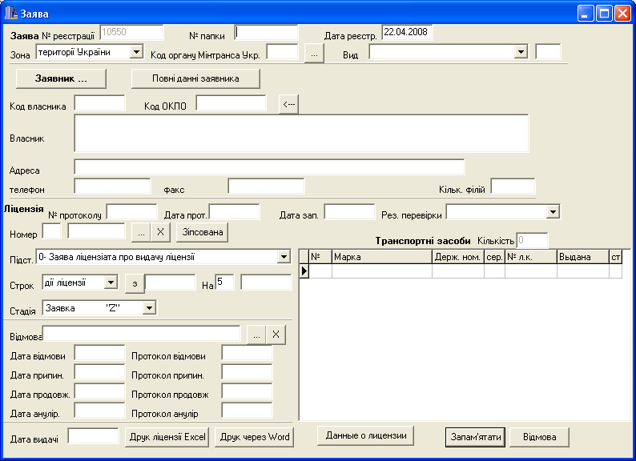
Рис. 2 – Ввод вхідних даних у базу даних у режимі форми

2. Поля, у які інформація вноситься з розкриваючого списку (власник, організаційно-правова форма, тип автотранспортного засобу, вид ліцензії, територіальність перевезень).
3. Логічні поля для заповнення яких встановлені перемикачі (участь іноземного капіталу, мале підприємство, мале підприємство на спрощеній системі оподаткування, власний або орендований автомобіль). Це зменшує трудомісткість робіт по заповненню бази даних і дозволяє уникнути помилок.
Використання бази даних передбачає збереження інформації про фінансовий стан підприємства, формування довідкових даних у вигляді запитів і звітів, можливість аналізу цих даних з використанням інших програмних продуктів, що є предметом подальшої розробки. Розроблена база даних дає можливість отримувати будь-яку інформацію про ліцензування суб’єктів АТСР, а результати досліджень представляти у вигляді форм звітності.

Література
- Закон України “Про ліцензування певних видів господарської діяльності” від 01.06.2000 р. №1775-ІІІ // Відомості Верховної Ради України. – 2000. – № 36. – Ст. 299.
- Мурзов В. Лицензирование автотранспортных перевозок / В. Мурзов // Сборник систематизированного законодательства. Бухгалтерия. – 2001. – №22. – С. 149-154.
- Постанова Кабінету Міністрів України від 04.07.01 № 756 «Про затвердження переліку документів, які додаються до заяви про видачу ліцензії для окремого виду господарської діяльності».
4. Велісєвич М.К. Основні аспекти формування та функціонування ринку послуг з перевезення пасажирів автомобільним транспортом. В Україні / М.К Велісєвич // Перевізник UA.. – 2010. - №7-8. – C.23-27
5. Клочков В.Н. Методика статистической обработки данных автотранспортной отрасли с использованием современных прогрессивных средств / В.Н. Клочков, В.Н. Трегубов. – Саратов.: Сарат. гос. техн. ун-т, 1999. – 100 с.

